# vmware workstation11 虚拟机连接网络配置

1、在window下设置虚拟网络

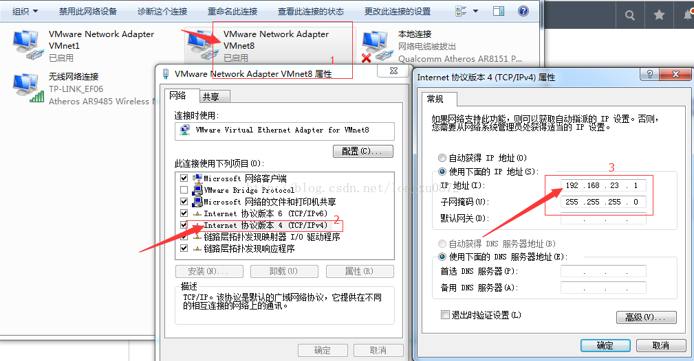

2 在wmware设置

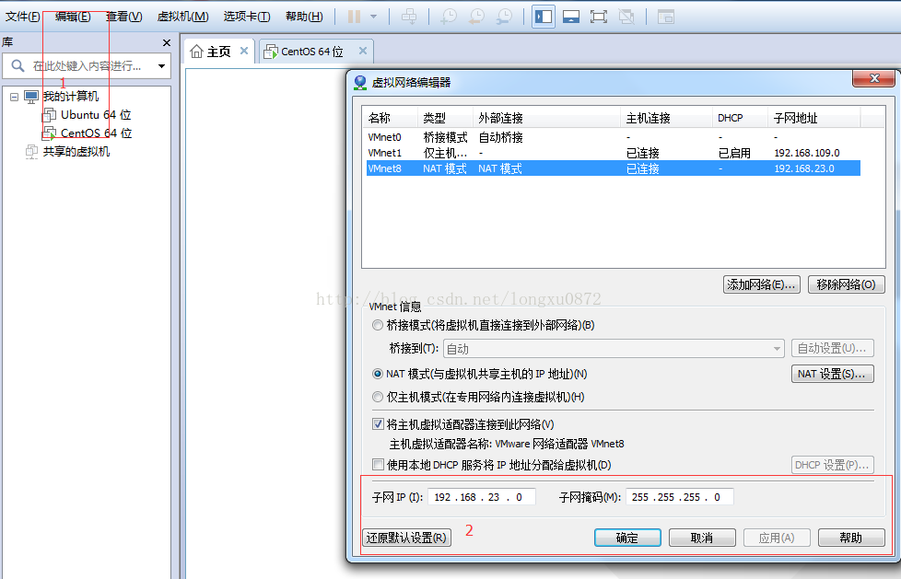

3. 4处的网关和Linux网络配置文件ifg-ens32中的

GATEWAY=192.168.23.2 #此处设置网关IP

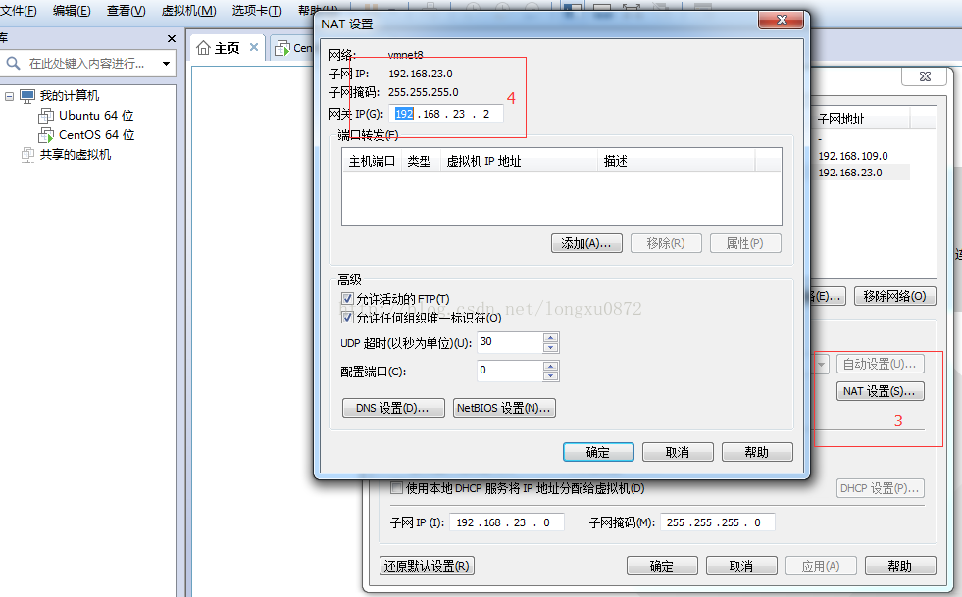

4.设置vim /etc/sysconfig/network-scripts/ifcfg-ens32

TYPE=Ethernet  
BOOTPROTO=static  
DEFROUTE=yes  
PEERDNS=yes  
PEERROUTES=yes  
IPV4_FAILURE_FATAL=no  
IPV6INIT=yes  
IPV6_AUTOCONF=yes  
IPV6_DEFROUTE=yes  
IPV6_PEERDNS=yes  
IPV6_PEERROUTES=yes  
IPV6_FAILURE_FATAL=no  
IPV6_ADDR_GEN_MODE=stable-privacy  
NAME=ens32  
UUID=6d0dfd75-483a-466d-8770-e906eb92226c  
DEVICE=ens32  
ONBOOT=yes  
IPADDR=192.168.23.129 #此处设置固定的IP  
NETMASK=255.255.255.0 #此处设置掩码  
ATEWAY=192.168.23.2 #此处设置网关IP

在Linux下重启网络服务

**systemctl restart network.service**

**Linux相关的网络命令**

**ifconfig 查ip**

**ip route 查询路由信息**

****hos hostname 查看主机****

****p ping 测试网络连通性****

****dig****

****host 查看dns解析是否正常》测试dns解析****

****mtr 域名 使用mtr进行网络质量测试结合traceroute和ping****

****traceroute 域名 追踪到达目标地址的网络路径****

****mntui 命令****

n****mcli 命令****

****是一个非常丰富和灵活的命令行工具。nmcli使用的情况有：****

****设备 – 正在使用的网络接口****

****连接 – 一组配置设置，对于一个单一的设备可以有多个连接，可以在连接之间切换。****

****网卡配置文件 /etc/sysconfig/network-scripts****

****DNS配置文件****

****/etc/resolv.conf****

****主机名配置文件****

****/etc/sysconfig/network****

****静态主机名配置文件****

****/etc/hosts/****

**网络故障排查**

**网络故障排查遵循从底层到高层；从自身到外部的流程进行**

**1.先看（查）网络配置信息是否正确**

**——IP地址**

**——子网掩码**

**——网关**

**——DNS**

**2.查看到达网关是否连通**

**——ping 网关 IP 地址**

**3、查看DNS解析是否正常**

**——host www.baidu.com**

**——host www.163.com**